COVID с нами
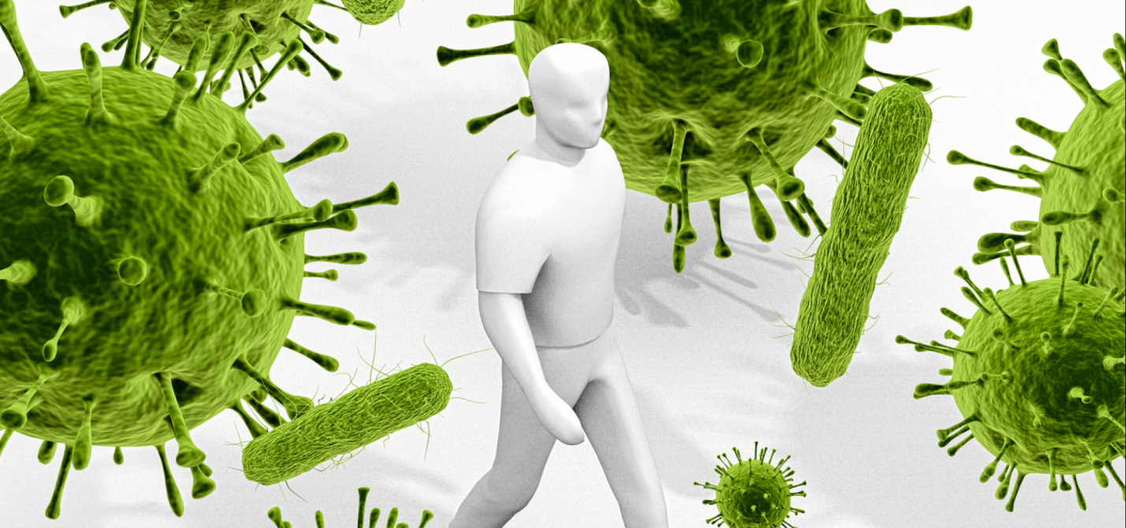
Ситуация с распространением коронавируса тревожная. Все вы наблюдаете подъем заболеваемости COVID с каждым днем у нас в районе и по Бурятии, и в целом по России. Причем растет не только уровень заболеваемости, растет и смертность. И это, к великому сожалению, не просто какие-то абстрактные цифры, это чьи-то родные и близкие люди. И, если заболевшего человека можно вылечить, то умершего……….
Статистика неумолима: если в 2020 году у нас в районе было подтверждено -533 случая заболеваемости COVID, то на 07 октября 2021 год – уже 826. Причем надо учесть, что часть людей не обращается за медицинской помощью, занимается самолечением, а некоторые, что называется «переносят на ногах». Думаю, среди ваших знакомых обязательно есть такие. И хорошо, если они самоизолировались. А если нет – то они ходят среди нас. Мы контактируем с ними всюду: на работе, в магазине, в транспорте, в кафэ и т.д., а они щедро делятся с нами «короной».
Коронавирус плотно, можно сказать «по-хозяйски», вошел в нашу жизнь. И вот что удивительно, ведь если у нас в доме появились, к примеру, вредоносные грызуны: мыши или насекомые: тараканы, клопы; мы ведь не хотим с ними соседствовать, не миримся с их существованием, хотя от их укусов еще ни кто не умер. Мы с ними боремся, причем, тратим на это свои деньги, если надо подключаем соседей. Причем боремся до полной победы. Ведь так? А почему же мы позволяем коронавирусу диктовать нам свои условия? Ведь есть научно-доказанный и эффективный способ переломить ситуацию, что называется показать «кто в доме хозяин» - это ВАКЦИНАЦИЯ. Обращаю ваше внимание: БЕСПЛАТНАЯ.
И опять статистика: у нас вакцинация проводится тремя вакцинами: двух-компонентные: Гам-Ковид-ВАК или, как все привыкли ее называть Спутник V, и ЭпиВакКорона; однокомпонентная вакцина: Спутник Лайт.
Вакцинация началась с января 2021 года. Данные на 07 октября 2021 года: первым компонентом Гам-Ковид-ВАК вакцинировано: 5404 человека, вторым: 5122 человека; ЭпиВакКорона: первым компонентом-100 человек и вторым они же – 100 человек; Спутником Лайт вакцинировано 1064 человека. Т.е. всего получили полный курс вакцинации: 6286 человек, что составляет 39,5% от взрослого населения.
Надо помнить, что через 6 месяцев после вакцинации Гам-Ковид-ВАК и ЭпиВакКороной необходимо пройти ревакцинацию, как бы «перезагрузить свой иммунитет». А если вы привились Спутником Лайт, то ревакцинация через 4 месяца. На настоящее время у нас в районе ревакцинировались: Гам-Ковид-ВАК- 2 человека и Спутником Лайт – 154 человека.
ВАЖНО! Перед вакцинацией не требуется проверять наличие и количество антител на COVID-19.
Вакцинация проводится во всех врачебных амбулаториях, районной поликлинике ЕЖЕДНЕВНО! Два раза в неделю: по вторникам и четвергам с 13.10 до 15.00 на площади возле ТЦ «Камелия» работает мобильный ФАП. При себе необходимо иметь паспорт, медицинский полис и СНИЛС.
Мы ждем ВАС на вакцинацию! Позаботьтесь о своем здоровье вовремя!
Фельдшер кабинета медицинской профилактики Симонова М.Я.

